TRAUMEDRILL (ABCDE)

 | Klinisk undersøkelse | Problem | Tiltak
A  Airway | Snakker pasienten?  Se i munnen etter obstruksjon  Lytt: fri luftvei, truende fremmedlyder?  BLÅ:  Bevissthetsvurdering  Luftveier og obstruksjon  Åndedrett – frie luftveier | Obstruksjon  Aspirasjon  GCS < 8 = ufri luftvei | ALLE  1) Kjevetak  2) Hakeløft  VED BEHOV  Sug  Svelgtube  Maske og bag  Supraglottisk device (Larynxmaske, Larynxtube)  Intubasjon  Nødtracheostomi / Nødchricothyreoidotomi
B  Breathing | Kle av, se, lytt og føl  Tell respirasjonsfrekvens  Normal heving og senking av thorax?  Sidestilt trachea, eller midstilt?  Subkutant emfysem?  Hypersonor perkusjonslyd?  Sidelike lungelyder? (ventralt og aksillært bilateralt) | Trykkpneumothorax  Hemothorax  Flail chest | ALLE  1) Pulsoksymeter (15 L O₂ ved SaO2 < 95%)  2) Røntgen thorax  3) Nakkekrage (alle)  VED BEHOV  Maske og bag  Nålthorakostomi / thoracocentese / Thoraxdren  Thoracotomi hvis > 200 ml/time på dren i 2 timer
C  Circulation | Se etter ytre blødning  Sidelik puls i radialis, femoralis og underex. (kan estimere a.rad – a.fem – a.carotis = 80 – 70 – 60), sjekk fylde, frekvens, rgm  Kapillærfylning, blodtrykk, pulsfrekvens, urinproduksjon, bevissthet, hud, kaldsvette, bretthard abdomen, halsvenestuvning, femurblødning. Palper bekken (1 gang bare) og ekstremiteter. | Hjertetamponade Hypovolemisk blødning | ALLE  1) To grove perifere venekanyler / PVK evt. blottlegging av perifer vene  2) Urinveiskateter  3) Røntgen bekken  4) FAST (UL abd.) / peritoneal lavage  MULIGHETER  Stopp ekstern blødning – stappe/komprimere  2 L varm Ringer ved BT < 90  Blodprodukter ved behov  Reponér disloserte brudd i store rørknokler i felt, bekkenkompresjon, tournique  Perikardiocentese  Laparatomi
D  Disability | Glasgow Coma Scale/AVPU  Pupiller  Bevegelse og sensibilitet alle fire ekstremiteter | Hjerneblødning  Ryggmargskade | ALLE  Kapillær blodglukose  Hevet hodeende  CT caput og cervicalcolumna hvis stabil  Mannitol, kraniotomi
E  Exposure | Kle av pasienten, (og kle på pasienten)  Log-roll  Rektaleksplorasjon | Hypotermi, blødning, brannskade | ALLE  Hold pasienten varm  Ketorax 2,5 mg IV ved behov (evt fentanyl)  Blodprøver (Hb, FBC, CRP, type og forlik, U&E, LFT, amylase, hCG)  Urinstix, hCG, ABG
- Fet skrift angir tiltak som alltid utføres
- Gå tilbake til A etter hvert tiltak, og når du er ferdig med D/E

  - BEVISSTLØS PASIENT
  - Intox
  - Hodeskade
  - Hypoglykemi
  - Spontan hjerneblødning (SAH, epiduralblødning)
  - (Epilepsi)

Trafikkulykke, flere pasienter. En sitter fastklemt. Hva gjør du?
- Sikre skadested
- Triage/oversikt
- Ring 113 / Melder omfang til AMK
- ABC Bevistløs person
- A, B
  - Snu pasienten på ryggen
  - Luftveier - kjevegrep, fremmedlege?
  - Åndedrett – puster han. Resp.frekvens sammen med pulser
  - Lytter på thorax 4 steder
  - Tiltak (nakkekrage, PVK
- C – hud varm, farge, puls, estimere BT palpatorisk: 80 (radilais) – 70 (lyske) -60 (carotis), abdomen, åpenbare blødninger, bekkenslynge..
- D -
  - GCS
  - Brannskade - overflatevurdering

  - TIPS FRA TIDLIGERE STUDENTER
Husk for all del å ringe 113.
Følg rekkefølgen slavisk, og ikke gå videre før forrige bokstav er avklart.
Ved pasientforverring, gå tilbake til A igjen.
Improviser (sjokkleie med en stol etc)

Annet:

Dødens triade: hypotermi, koagulopati (blødning) og acidose

SKADESTEDSHÅNDTERING
- Sikre området
- Triage
- Melde til AMK
- ABC

Diazepam kan være dumt når man har pasient med hodeskade, de kan fort miste bevisstheten. Bruk mindre doser, f.eks. 2, 5 mg x 2.

Kirurgisk prioritering er thorax → abdomen → hode → columna → bekken → ekstremitet

SORTERING/TRIAGE
- T1: immediate treatment (trengende)
- T2: delayed treatment (trengende)
- T3: minimal treatment (heldige)
Fraktur, sår
- T4: expectant treatment (uheldige)

- Tidspunkt for skade er essensielt → tenk på hvor pasienten befinner seg i forløpet
- Skademekanisme: høyenergitraume gir mistanke om stor skade selv ved grei pasient
- Hva er gitt av prehospital behandling?

Fastklemming i bilvrak indikerer høyenergi.

Mistenk blødning hele tiden. I the golden hour vil effektiv varsling, avansert prehospital behandling og rask transport øke overlevelsen betydelig. Ved massive blødninger må de vurderes stanset før ABC er unnagjort.

Bildeundersøkelser
- FAST (ca. 60% sensitiv): Ultralyd perihepatisk, perisplenisk, i pelvis og i perikard
  - Laparatomi ved positiv FAST
  - Ved negativ fast, vurder ny FAST, DPL (nesten 100% sensitiv) eller laparatomi
- Røntgen thorax, gjenta etter 3-4 timer (endeekspiratorisk film) grunnet forsinket pneumothorax
- Røntgen bekken
- CT abdomen hvis stabil

En stabil pasient har
- systolisk blodtrykk > 90 mmHg
- ubesværet respirasjon
- god perifer sirkulasjon (normal kapillærfylning, ikke tachykardi, varm og tørr hud, normal bevissthet)
- BE > -5 mmol/l (eller bedring)

Fokusert anamnese (SAMPLE)
Symptoms and sings
Allergies
Medications
Past medical history
Last meal
Events leading up to the accident

Spesifikke skader
- Blødning i urinveier: urinstix kan fange det opp
- Hodeskade
- Abdomen: Laparotomi gir stort volumtap (diffus blødning) og varmetap → gjøre det første inngrepet kort (maks 1 time) og konsentrere seg om å stoppe store blødninger (stapper ofte inn masse kompresser). Kan senere gå inn på ny og fikse tarm-/organskader (ofte svært tidkrevende). Tarm utenfor bukveggen prehospitalt dekkes til med fuktige kompresser.
  - Duodenalt hematom: Vanligere hos barn. Smerter i epigastriet, oppkast. NG-sonde og TPN. Spontan bedring på 1-2 uker.
- Thoraxskader: Våkne torakspasienter fraktes best sittende, komatøse liggende med syk side ned.
  - Vanligste skader er brystveggskade (ribbensbrudd), lungekontusjon, pneumotoraks, hemotoraks og fraktur av torakalkolumna. Ribbensbrudd hos barn indikerer stort traume.
  - Sjeldnere skader (krever svært mye energi) er aortaruptur, diafragmaruptur, hjertekontusjon, hemomediastinum, hemoperikardium og hjerteruptur.

Injury severity score
ISS (Injury Severety Score): gradering av alvorligheten av traumet. Seks organsystemer (hode, ansikt, bryst, buk, ekstremiteter/bekken, hud/underhud), alvorlighetsgrad av skade fra 1-6 (1: lett, 6: fatal), kvadratet av de tre alvorligste gir ISS (maks 75). ISS > 15 er alvorlig. Ved ISS på 40 er dødeligheten i snitt på 50 %, men avhengig av alder.

  - JOURNAL MAL FRA OSLO SKADELEGEVAKT:
Primærundersøkelse:
RING 113, følg rekkefølge slavisk, gå tilbake hvis noe ikke er OK.
A: Frie luftveier. Nakkekrage påsatt. Midtstilt trachea.
ALLTID: Kjevetak og hakeløft. Nakkekrage
B: Puster: Sidelike respirasjonslyder. Frekvens 15. SaO2: 96% uten O2.
BONUS: Ikke ustabil thorax (Palpasjon), ingen krepitasjoner (subcutant emfysem), ikke hypersonor perkusjonslyd
ALLTID: RTG thorax
C: Tørr og varm. Palpable pulser i carotis, femoralis, radialis og ADP. BT 155/85. P80.
BONUS: Ingen tegn til bekken/hoftefraktur (kan gi stor bldøning). Abdomen bløt og uøm.
ALLTID: To grove kanyler, urinkateter, RTG bekken, (FAST)
D: GCS 15. Sidelike pupiller 3mm. Beveger alle 4 ekstremiteter. Blodsukker
BONUS: Bevart grov sensibilitet over alle 4 ekstremiteter
ALLTID: Blodglukose
E: Logroll uten anmerkning. Rektaleksplorerer ikke. (Evt: God sfinktertonus, ikke blod på hansken.)
BONUS: Ingen palp.øm over ryggtatgger, stikk/sår eller kontusjonsmereker.
ALLTID: Temperatur i anus, holde pas. varm

Sekundærunderøkelse:
Caput/Cervicalcolumna/Columna/Thorax/Abdomen/Bekken/Ekstremiteter uten anmerkning.
  - Husk å beskrive negative funn ved skade på aktuell ekstremitet!

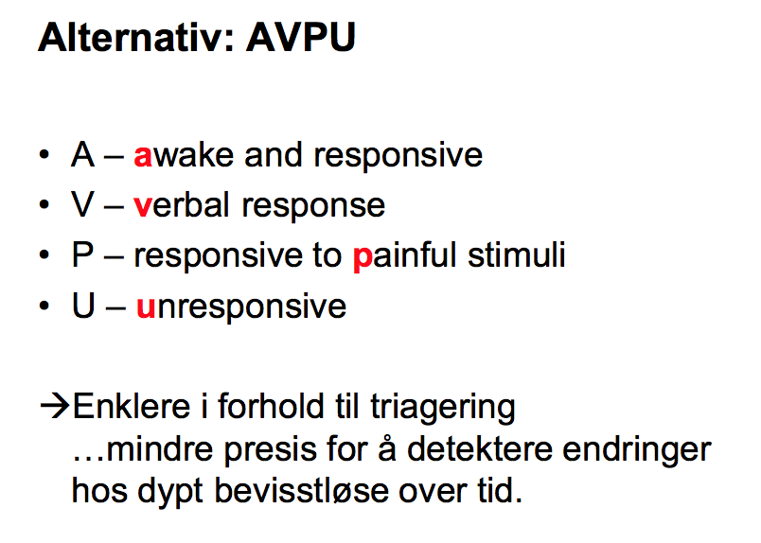

Forskyvning av mediastinum dersom ryggtaggene ikke ligger midt i trakea. Breddeforøket mediastinum (normalt bredere på liggende bilde) og utvisket vinkel mellom mediastinum og hjerteskygge på ve side tyder på mediastinal blødning. En fremre pneumotoraks vises ikke alltid på liggende rtg toraks → må ta CT.
Palpabel puls i a. radialis indikerer systolisk trykk over 80 mmHg, 70 i femoralis, 60 i carotis.
Thoraxskade og halsvenestuvning er hjertetamponade inntil det motsatte er bevist.
Humerus og tibia holder 750 ml, femur holder 1500 ml.
Perikardiocentese skal alltid etterfølges av åpen sternotomi med hemostase.
Base-excess < -10 er negativt prognostisk.

